1. Размера 12:16 једнака је размери:
- 4:8
- 20:24
- 24:32
- 13:17
- 4:3

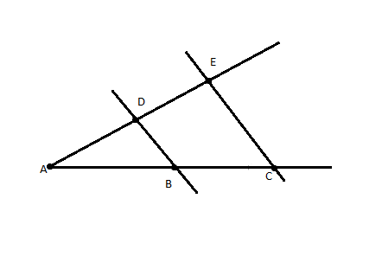

2. Ако је BD||CE, AB=12cm, AD=15cm и AE=20cm, онда је дужина дужи АC једнака:
- 16 cm
- 14 cm
- 18 cm
- 24 cm
- 20 cm

3. Марко је висок 150 cm, а његов отац 180cm.Ако је дужина Маркове сенке 50 cm, дужина сенке његовог оца у истом тренутку је:
- 80 cm
- 60 cm
- 100 cm
- 150 cm

4. Који од датих парова дужи су самерљиве дужи?
- AB=3√2cm; CD=5√3cm
- AB=6cm; CD=2 cm
- AB=3√3cm; CD=4√3cm
- AB=2,5cm; CD=3,21cm
- AB=2cm; CD=2√2cm

5. Ако је a:b=2:3, тада је:
- b:2=a:3
- b:a=2:3
- 2:a=b:3
- 2:a=3:b

6. Размера дужи MN:PQ je 5:6.Ако је дужина дужи МN=10cm, онда је дужина дужи PQ једнака:
- 12cm
- 30cm
- 10cm
- 6cm
- 20cm

7. У једнакостраничном троуглу самерљиве су дужине:
- полупречника описане кружнице и странице
- полупречника уписане и описане кружнице
- полупречника уписане кружнице и странице
- висине странице

8. Ако два троугла имају мере 70° и 30°, онда два угла њему сличног троугла имају мере:
- 30° и 80°
- 30° и 60°
- 30° и 90°
- 20° и 80°

9. У тренутку када јарбол висине 3m има сенку дужине 5m, зграда има сенку дужине 60m.Одредити колика је висина зграде.
- 58 m
- 120 m
- 36 m
- 100 m

10. Свака два:
- једнакостранична троугла су слична
- оштроугла троугла су слична
- правоугла троугла су слична
- једнакокрака троугла су слична

11. Однос површине сличних троуглова једнак је односу:
- дужина висина тих троуглова
- квадрата дужина страница тих троуглова
- обима тих троуглова
- дужина страница тих троуглова

12. Висина правоуглог троугла која одговара хипотенузи дели хипотенузу на одсечке чије су дужине 12cm и 4cm.Дужина те висине је?
- 4 cm
- 4√3 cm
- 4√2 cm
- 8 cm

